TÀI LIỆU SRS v1.0
Bán hàng (POS)
Dự án: Hệ thống ERP POS

Hà Nội, năm 2026

PHÊ DUYỆT TÀI LIỆU - SFIN
Người biên soạn: | Trần Thị Hay | ………………………..
Chức danh: | Phân tích nghiệp vụ | Ngày: 21/04/2026
Người phê duyệt: | Ngô Đạo Quân | ………………………..
Chức danh: | Quản trị dự án | Ngày: 21/04/2026

PHÊ DUYỆT TÀI LIỆU - VIETNAM POST
Người kiểm tra: |  | ………………………
Chức danh: |  | Ngày: 21/04/2026
Người phê duyệt: |  | ……………………….
Chức danh: |  | Ngày: 21/04/2026

CÁC THAY ĐỔI
* A – Thêm, M – Sửa, D - Xóa
Ngày hiệu lực | Các mục bị thay đổi | * A, M, D | Mô tả thay đổi | Phiên bản mới
22/04/2026 | Tạo mới | A,M,D | Tạo mới | 1.0

MỤC LỤC
1. GIỚI THIỆU CHUNG 6
1.1 Mục đích tài liệu 6
1.2 Phạm vi phân hệ 6
1.3 Định nghĩa, thuật ngữ và các từ viết tắt 6
2. TỔNG QUAN VỀ PHÂN HỆ 6
2.1. Chức năng bán hàng tập trung bao gồm các chức năng chính: 6
2.2. Luồng nghiệp vụ chung 6
3. HƯỚNG DẪN SỬ DỤNG CHỨC NĂNG BÁN HÀNG (POS) 7
3.1. Đối tượng sử dụng 7
3.2. Chức năng Bán hàng (POS) 7
3.2.1. Bán hàng (Tạo đơn hàng) 7
3.2.2. Xem danh sách đơn hàng 10
3.2.3. Xem chi tiết đơn hàng 10

DANH MỤC HÌNH
Hình 2.1: Luồng nghiệp vụ Bán hàng 7
Hình 3.1: Màn hình Quản lý đơn hàng 8
Hình 3.2: Màn hình Bán hàng 8
Hình 3.3: Màn hình modal Thanh toán 9
Hình 3.4: Màn hình danh sách đơn hàng 10
Hình 3.5: Màn hình Quản lý đơn hàng 11
Hình 3.6: Màn hình Chi tiết đơn hàng 12

1. GIỚI THIỆU CHUNG

Mục đích tài liệu

Phạm vi phân hệ
- Chức năng Bán hàng là một phân hệ thuộc tính năng Đơn hàng trong hệ thống ERP - POS, cho phép Nhân viên bán hàng/Giao dịch viên được phân quyền đơn vị và vai trò làm việc theo các cấp tổ chức (4 cấp) để thực hiện chức năng bán hàng (tạo đơn hàng, thanh toán), quản lý đơn hàng trong quá trình tháo tác bán hàng.
- Tài liệu này mô tả các yêu cầu từ phía người sử dụng và không bao gồm thiết kế kỹ thuật nội bộ hệ thống.

Định nghĩa, thuật ngữ và các từ viết tắt

2. TỔNG QUAN VỀ PHÂN HỆ

2.1. Chức năng bán hàng tập trung bao gồm các chức năng chính:
STT | Nhóm chức năng | Mô tả
1 | Bán hàng | Tạo đơn hàng, thanh toán, xem danh sách và xem chi tiết

2.2. Luồng nghiệp vụ chung
Admin hệ thống truy cập chức năng Bán hàng (POS) theo đường dẫn: Menu > Đơn hàng > Đơn hàng đã tạo > Bán hàng. Chức năng tạo đơn hàng, thanh toán, quản lý đơn hàng, xem chi tiết đều được thực hiện từ màn hình trung tâm này. Luồng tổng quát như sau:

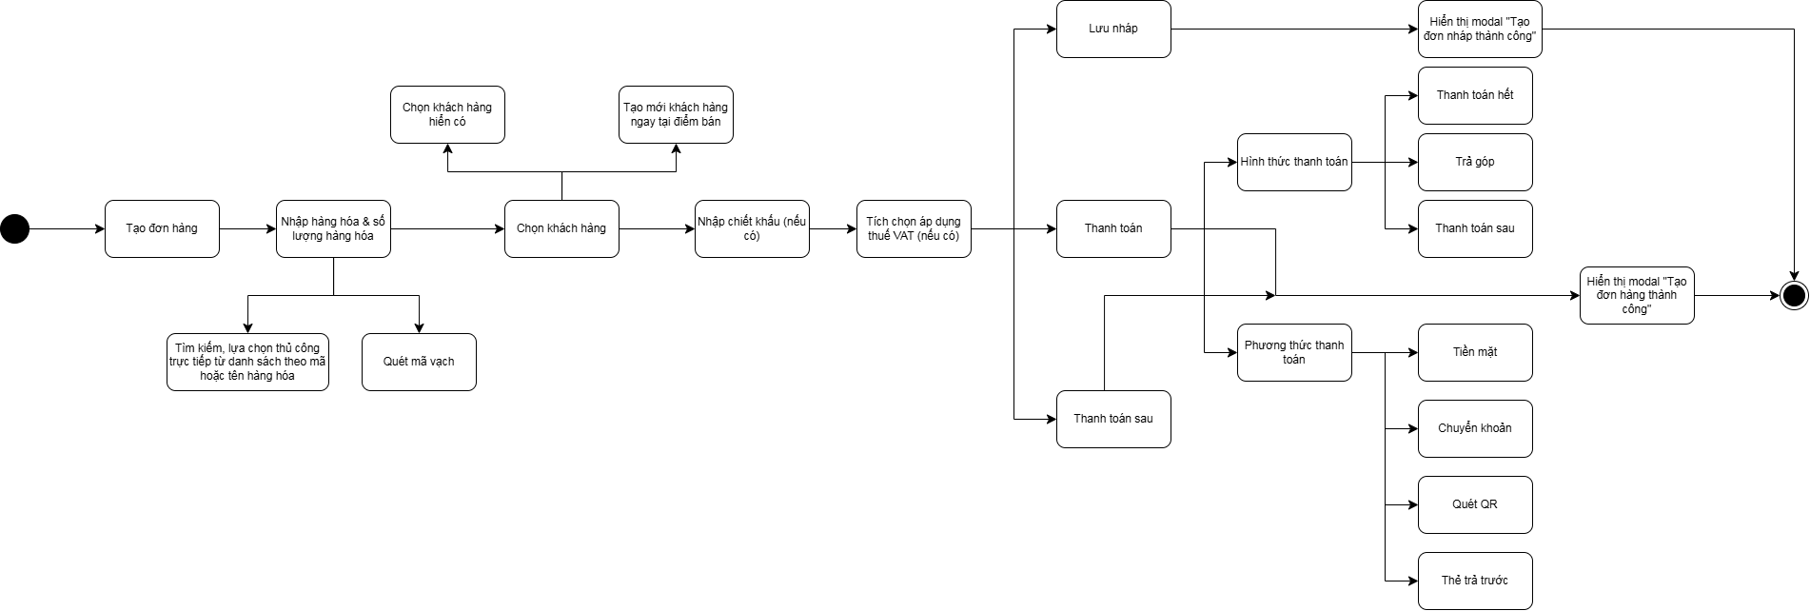

Hình 2.1: Luồng nghiệp vụ Bán hàng

3. HƯỚNG DẪN SỬ DỤNG CHỨC NĂNG BÁN HÀNG (POS)

3.1. Đối tượng sử dụng
- Vai trò: Nhân viên bán hàng/Giao dịch viên
- Cấp: Tổng công ty/Bưu điện Tỉnh/Bưu điện Xã/Điểm bán

3.2. Chức năng Bán hàng (POS)

3.2.1. Bán hàng (Tạo đơn hàng)
- Bước 1: Admin truy cập tính năng theo đường dẫn:
Menu > Đơn hàng > Đơn hàng đã tạo > Bán hàng
Giao diện hiển thị màn hình Quản lý đơn hàng. Sau đó, Admin click button “bán hàng” tại màn hình:

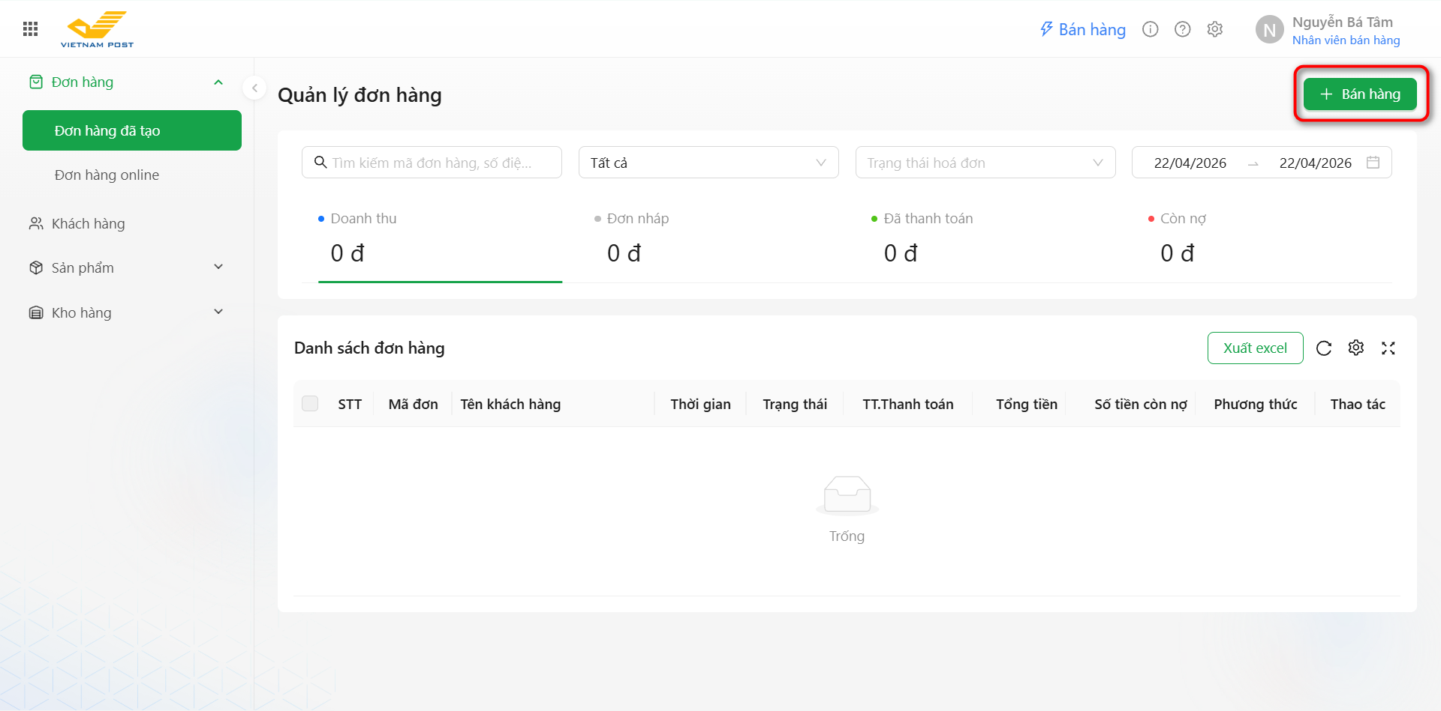

Hình 3.1: Màn hình Quản lý đơn hàng
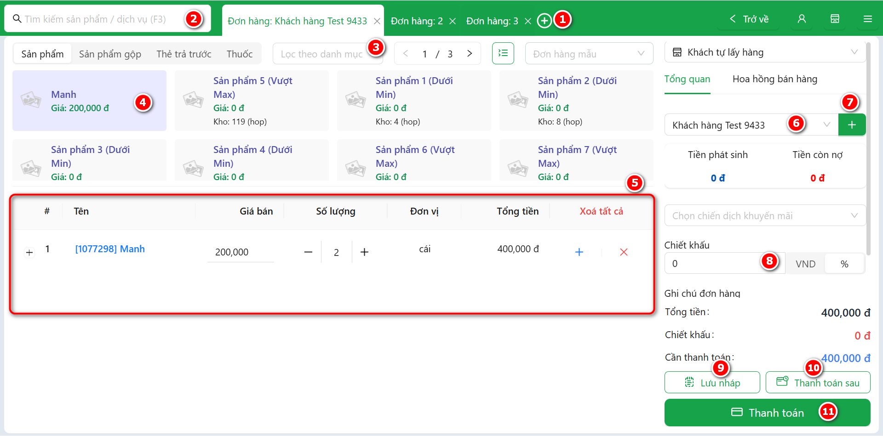

Hình 3.2: Màn hình Bán hàng
- Bước 2: Tại màn hình “Bán hàng”, nhân viên tại các điểm bán có quyền thao tác tạo đơn hàng như sau:
- Tạo đơn hàng: cho phép tạo song song nhiều đơn hàng cùng một lúc qua giao diện thêm các “tab” - “Đơn hàng 1”, “Đơn hàng 2”, “Đơn hàng 3”,...
- Tìm kiếm sản phẩm/dịch vụ: nhập tên sản phẩm tìm kiếm
- Lọc theo danh mục: hiển thị danh sách danh mục sản phẩm
- Chọn hàng hóa: Chọn trực tiếp trên giao điện màn hình bán hàng
- Bảng hàng hóa đã chọn bao gồm các cột thông tin sau:
- STT: theo số thứ tự sản phẩm đã chọn
- Tên: tên khách hàng
- Giá bán: Giá bán sản phẩm (có thể nhập giá bán mới cho sản phẩm)
- Số lượng: tăng/giảm số lượng sản phẩm
- Đơn vị: theo đơn vị của sản phẩm
- Tổng tiền: tổng tiền sản phẩm
- Button “Xóa tất cả”: xóa tất cả sản phẩm có trong bảng
- Button “Thêm”: thêm sản phẩm đã chọn → thành 1 row trong bảng
- Button “Xóa”: xóa từng row sản phẩm trong bảng
- Chọn khách hàng: Chọn khách hàng hiện có trong hệ thống
- Icon button “Thêm mới khách hàng”: Cho phép thao tác thêm mới khách hàng khi tạo đơn hàng tại điểm bán
- Chiết khấu: nhập chiết khấu cho đơn hàng theo VNĐ hoặc %
- Button “Lưu nháp”: đơn hàng được tạo ở dạng “nháp”. Nếu muốn thanh toán đơn hàng nháp → thao tác xem chi tiết đơn trạng thái “Nháp” → tại màn nhấn button “Cập nhật” → hiển thị modal thanh toán thông báo “tạo đơn hàng thành công”
- Button “Thanh toán sau”: cho phép thanh toán nợ đơn hàng và thanh toán trả sau
- Button “Thanh toán: hiển thị modal Thanh toán cho phép chọn các “Hình thức thanh toán” và “Phương thức thanh toán”
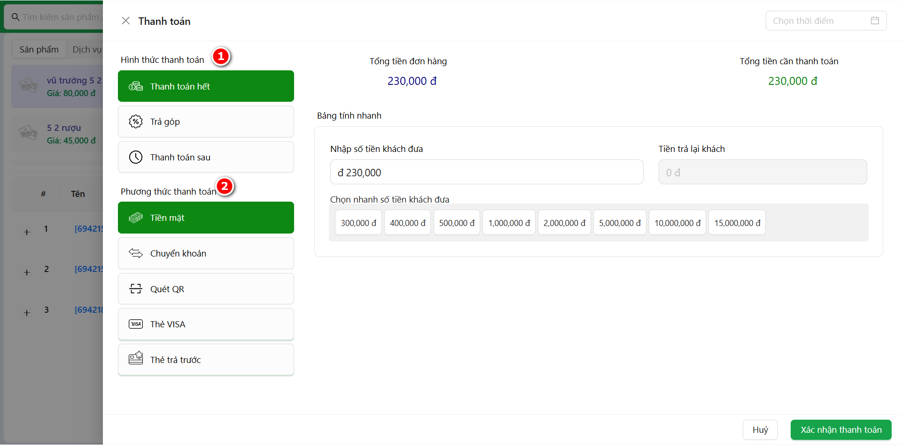

Hình 3.3: Màn hình modal Thanh toán

- Bước 3: Sau khi click button “Thanh toán” → modal thanh toán hiển thị bao gồm các danh mục:
- Hình thức thanh toán: cho phép chọn các hình thức thanh toán sau:
- Thanh toán hết
- Trả góp
- Thanh toán sau
- Phương thức thanh toán: khi chọn hình thức thanh toán xong → chọn tiếp một trong các phương thức thanh sau:
- Tiền mặt
- Chuyển khoản
- Quét QR
- Thẻ visa
- Thẻ trả trước
- Bước 4: Click “Xác nhận thanh toán” để hoàn tất thanh toán đơn hàng thành công, ngược lại nhấn “Hủy” để thu hồi thao tác thanh toán.

3.2.2. Xem danh sách đơn hàng
Truy cập màn Quản lý đơn hàng, sau khi Bán hàng thành công → hiển thị danh sách đơn hàng đã bán.
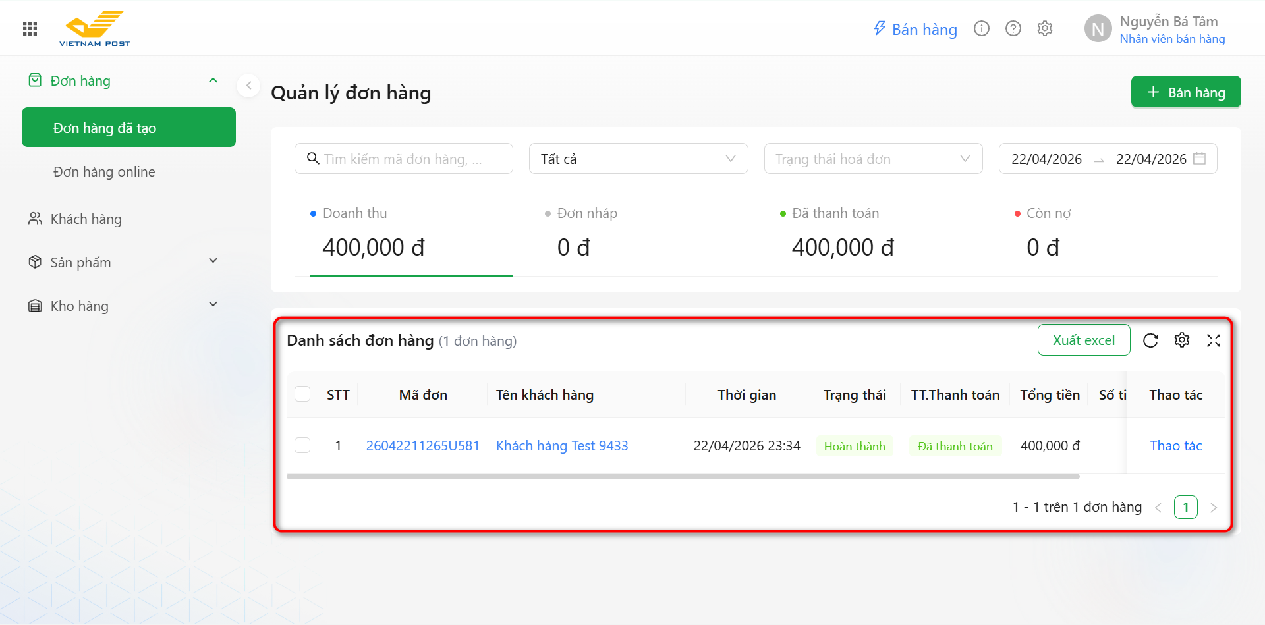

Hình 3.4: Màn hình danh sách đơn hàng

3.2.3. Xem chi tiết đơn hàng
- Bước 1: Truy cập màn Xem chi tiết đơn hàng
Tại màn “xem danh sách đơn hàng”, Admin thao tác click button link “Thao tác” chọn “Xem chi tiết” bất kỳ đơn hàng, màn hình hiển thị như sau:

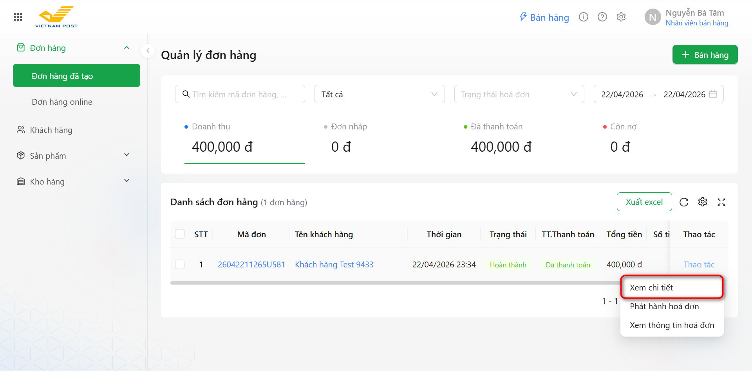

Hình 3.5: Màn hình Quản lý đơn hàng

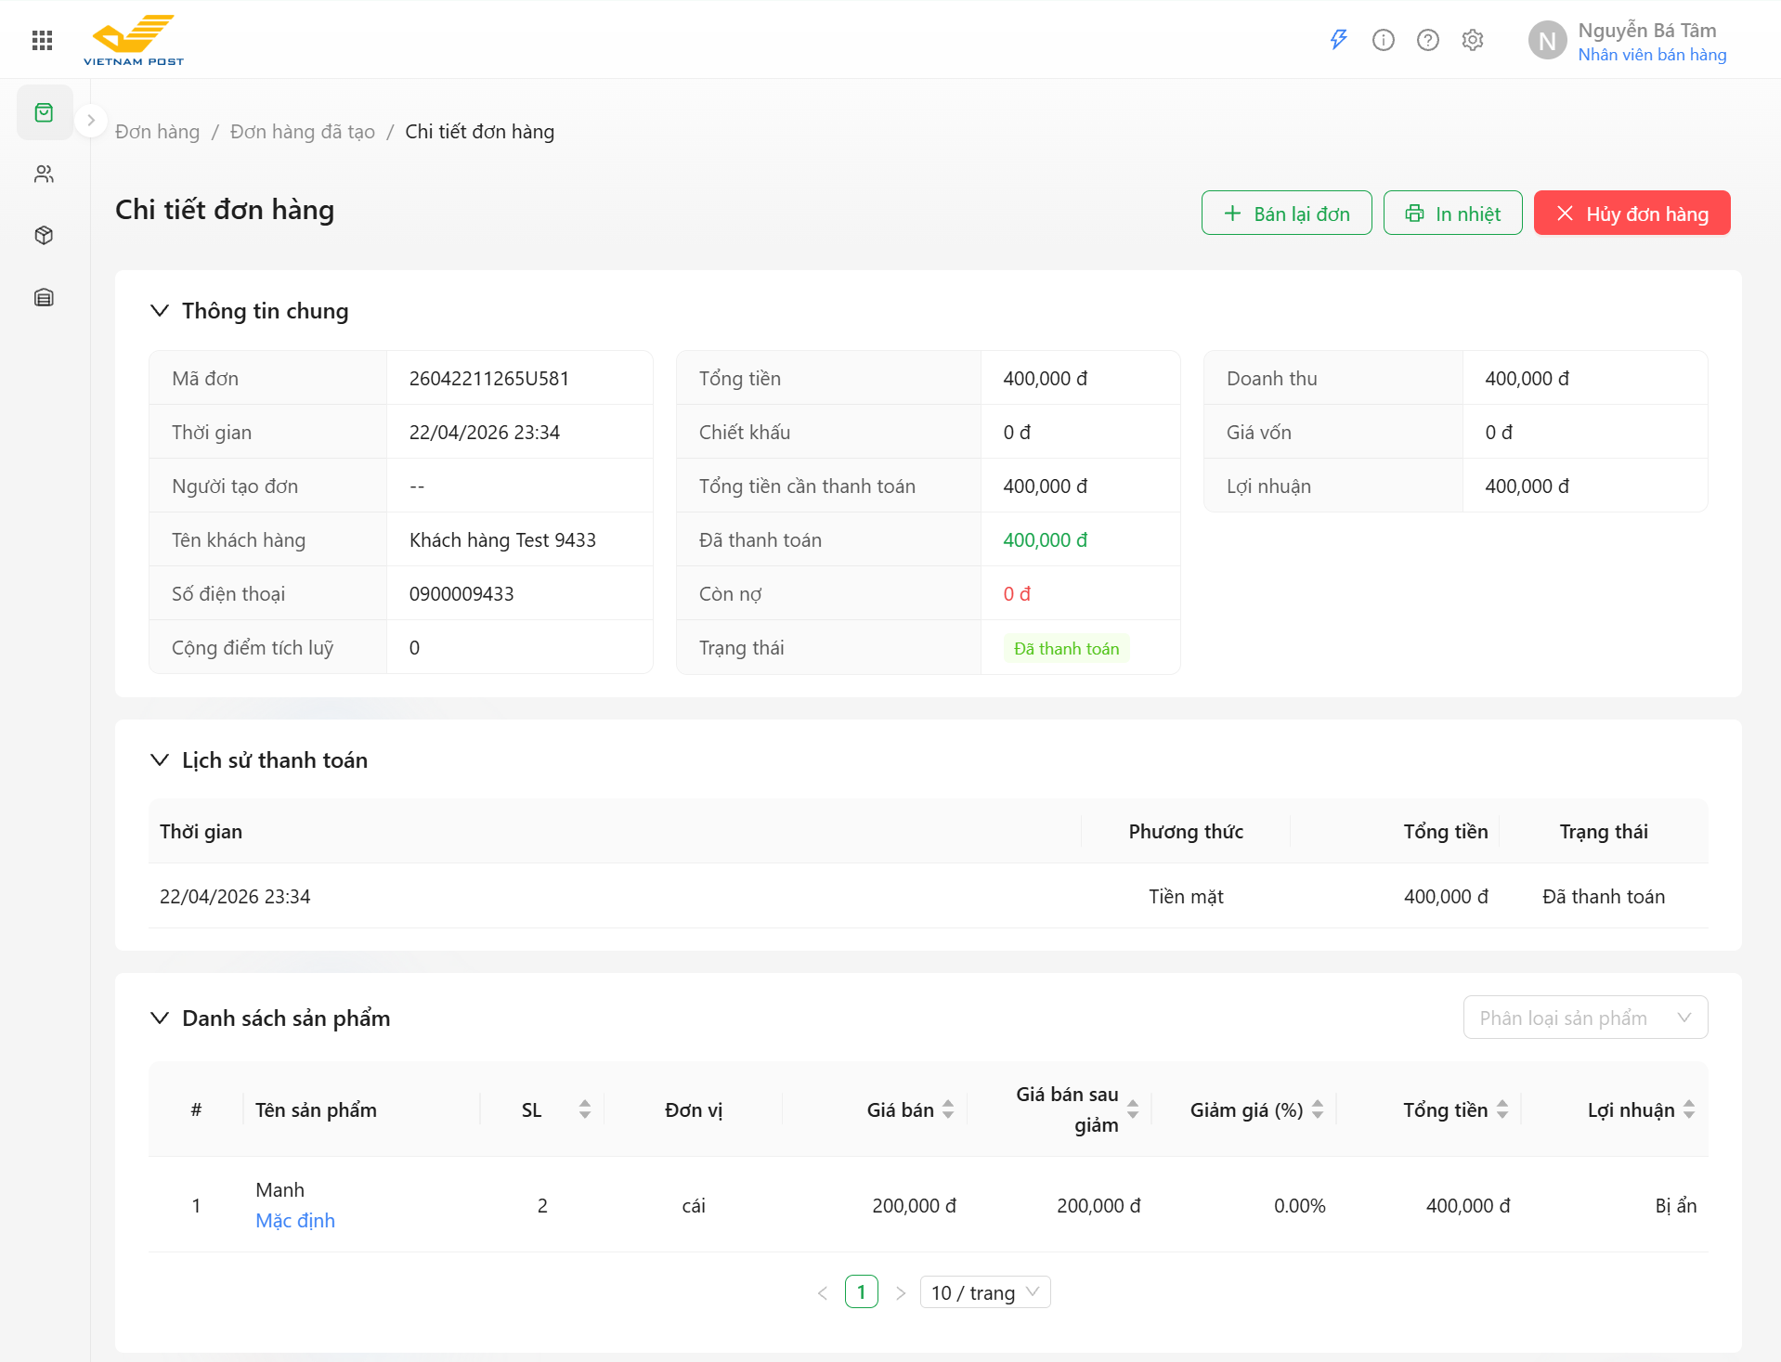

Hình 3.6: Màn hình Chi tiết đơn hàng
- Bước 2: Cho phép nhân viên điểm bán có quyền xem chi tiết đơn hàng bán với các trường thông tin:
- Thông tin chung
- Mã đơn
- Thời gian
- Người tạo đơn
- Tên khách hàng
- Số điện thoại
- Cộng điểm tích lũy
- Tổng tiền
- Chiết khấu
- Tổng tiền cần thanh toán
- Đã thanh toán
- Còn nợ
- Trạng thái
- Doanh thu
- Giá vốn
- Lợi nhuận
- Lịch sử thanh toán: Xem được lịch sử các lần thanh toán đơn hàng bao gồm:
- Thời gian
- Phương thức
- Số tiền
- Trạng thái
→ Nếu chọn hình thức thanh toán sau (nợ tiền đơn hàng) màn hình sẽ hiển thị nút “Cập nhật thanh toán” ở danh mục “Lịch sử thanh toán” → cho phép click “Cập nhật thanh toán” để thanh toán số tiền nợ đơn hàng.
- Danh sách sản phẩm: hiển thị danh sách sản phẩm của đơn hàng đã bán.
Đồng thời, tại màn “Xem chi tiết đơn hàng” nhân viên tại điểm bán có quyền “Hủy đơn hàng” tương ứng.

